基本要素：打击力、防护力、机动力、信息力
打击力 某一军事技术系统在一定时间内对敌方人员和装备能够造成的杀伤破坏程度
冷兵器时代 体能（刀剑、弓箭）
热兵器时代 化学能（枪炮、导弹）
核战争时代 核能（原子弹、氢弹）
防护力 军事系统对于外来打击的抗拒程度
个人防护
头盔、铠甲、盾； 头盔、防弹背心、坦克
集体防护
阵防、城防；现代综合防护
机动力 以人或物品为载体的军事技术系统在三维空间移动的能力
经历阶段 车兵 ；步兵、骑兵；机械化
信息力 军事技术系统之间或军事技术系统内各要素之间以通信工具为手段进行联络协调或获取情报的能力
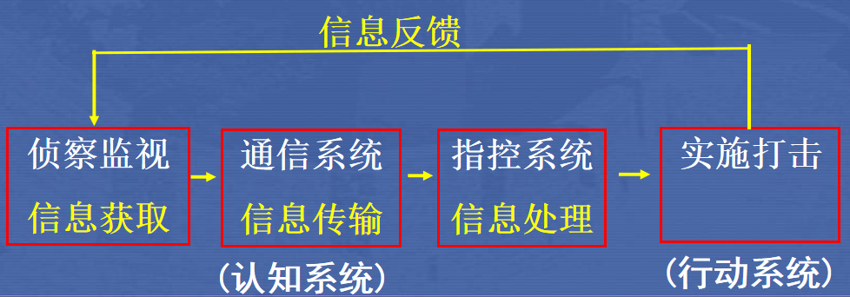
1980年，托夫勒研究了当代社会变革方向，形成了著名的三次浪潮理论，人类进入信息化时代
“化”是指事物从原有状态发展到新状态的过程或一种事物的普及程度
海湾战争，美军以极小代价赢得胜利，显示了信息化作战巨大威力。一个以使用信息化武器装备和信息化弹药为主导的信息化战争，展示在世人面前
1993年1月，中央军委制定新时期军事战略方针。明确提出实现两个根本性转变：
在军事斗争准备上，由应付一般条件下局部战争向打赢现代技术特别是高技术条件下局部战争转变。
在军队建设上，由数量规模型向质量效能型转变，由人力密集型向科技密集型转变
进入新世纪，世界新军事变革持续发展，中央军委审时度势，2004年进一步充实和完善了的新时期军事战略方针要求“把我军军事斗争准备的基点放到打赢信息化条件下的局部战争上来。”
打赢高技术条件下局部战争 转变 打赢信息化条件下局部战争

二 、新军事变革
军事技术特别是信息技术的发展 武器装备的升级 作战方式和军事理论的创新 编制体制的调整
信息化战争 依托网络化信息系统，使用信息化武器装备及相应作战方法，在陆、海、空、天和网络电磁空间及认知领域进行的以体系对抗为主要形式的战争。是信息时代战争的基本形态

三 、装备概述
军队信息化 指在国家最高军事机关统一规划和组织下，在军队建设各方面应用现代信息技术，深入开发，广泛利用信息资源，加速实现军队现代化。其中，武器装备要信息化、隐身化、无人化
1 信息化 在信息化战争中，信息能力成为战斗力最重要因素，拥有信息优势一方，将获得巨大的军事优势
指挥系统信息化 军队指挥体系中，采用以计算机为核心的技术设备与指挥人员相结合，对部队和武器实施全域实时动态的高效指挥
系统由信息收集、传递、显示、处理、决策监控和执行分系统组成。实现战场指挥自动化、实时化和精确化。指挥自动化系统C4ISR
（Command，Control,Communication， computer,Intelligence ,Surveillance and Reconnaissance )
作战平台信息化 利用现代信息技术，使平台具备强大的信息获取、传输、融合、处理、显示能力。具备强大的信息共享、信息对抗能力
平台不再是一种仅以物质和能量为基础的单纯的机械体，而是以物质、能量为基础，以信息为核心，具有信息力的智能体
弹药信息化 制导弹药可修正弹道，准确命中目标，主要包括导弹、制导炸弹、制导炮弹等。未来战场火力打击精度越来越高，距离越来越远，抗干扰能力越来越强
方案一 助推滑翔
关于高超音速导弹
高超音速飞行速度超过5倍音速以上，被视为下一代飞行技术
俄罗斯先锋高超音速导弹属于助推滑翔型的高超音速武器，飞行速度可达20多倍音速，拥有洲际飞行能力，是一种战略导弹。可在大气层内多次变轨，使弹道变得飘忽不定
俄罗斯匕首高超音速巡航导弹由米格-31战机挂载，最大飞行速度可达10马赫，打击距离可以达到2000千米
我国东风-17弹道导弹于2019年10月1日出现在阅兵式战略打击方队。属于新型高超声速滑翔飞行器，可以突破现有导弹防御系统，对中近程目标实施精确打击
方案二：吸气式
超音速燃烧冲压式发动机，简称超燃冲压发动机，可以在飞行过程中从大气里获取氧气。超燃冲压发动机是实现高超音速飞行器的首要关键技术，是目前世界各国竞相发展的热点领域之一
锆石巡航导弹速度9马赫，射程超过1000公里，部署在水面舰艇和潜艇上，锆石全程高超音速飞行，严重压缩对手拦截反应时间

